# Electricidad. Electrónica digital.

1. ¿Qué puerta lógica tiene este símbolo?

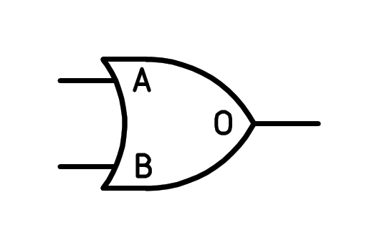

a) Puerta XOR

b) Puerta AND

c) Puerta OR

d) Puerta NOT

1. ¿Qué puerta lógica tiene este símbolo?

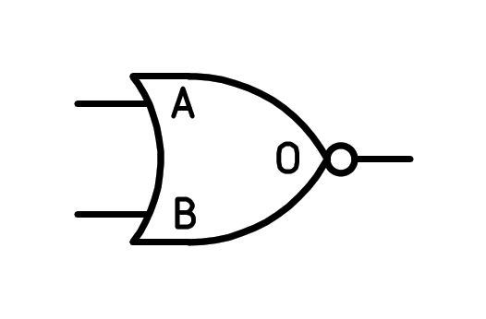

a) Puerta NAND

b) Puerta XOR

c) Puerta NOR

d) Puerta NOT

1. ¿Qué puerta lógica tiene este símbolo?

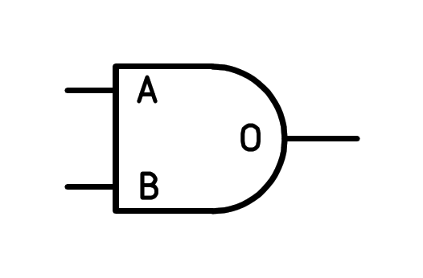

a) Puerta XOR

b) Puerta AND

c) Puerta NOT

d) Puerta OR

1. ¿Qué puerta lógica tiene este símbolo?

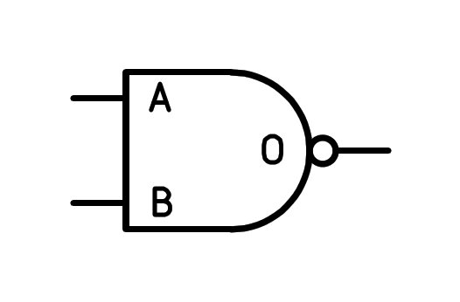

a) Puerta NOR

b) Puerta XOR

c) Puerta NAND

d) Puerta NOT

1. ¿Qué puerta lógica tiene este símbolo?

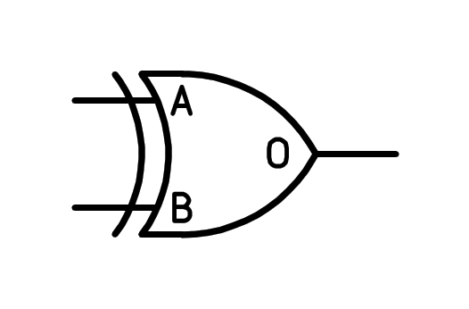

a) Puerta OR

b) Puerta NOT

c) Puerta XOR

d) Puerta AND

1. ¿Qué puerta lógica tiene este símbolo?

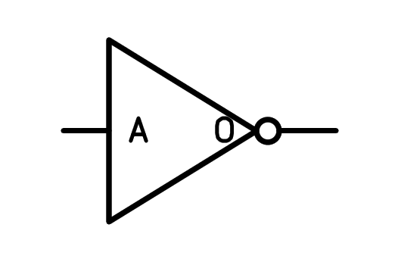

a) Puerta XOR

b) Puerta NOT

c) Puerta NAND

d) Puerta NOR

1. ¿Cuál es el componente fundamental de la electrónica digital?

a) El transmisor

b) El transistor

c) El condensador

d) La resistencia

1. ¿Cuál no es una puerta lógica?

a) TOR

b) NOR

c) OR

d) XOR

1. ¿Qué función lógica se corresponde con esta tabla de verdad?

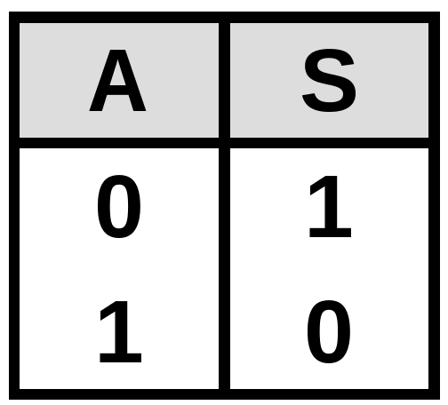

a) NOT

b) OR

c) NOR

d) AND

1. ¿Qué función lógica se corresponde con esta tabla de verdad?

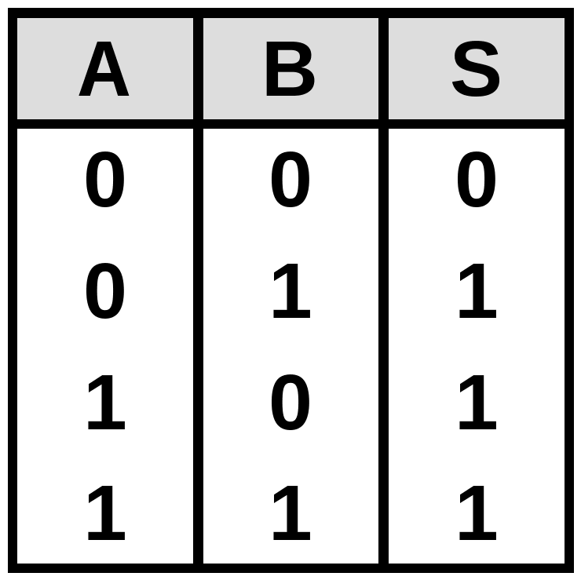

a) NOT

b) NOR

c) OR

d) AND

1. ¿Qué función lógica se corresponde con esta tabla de verdad?

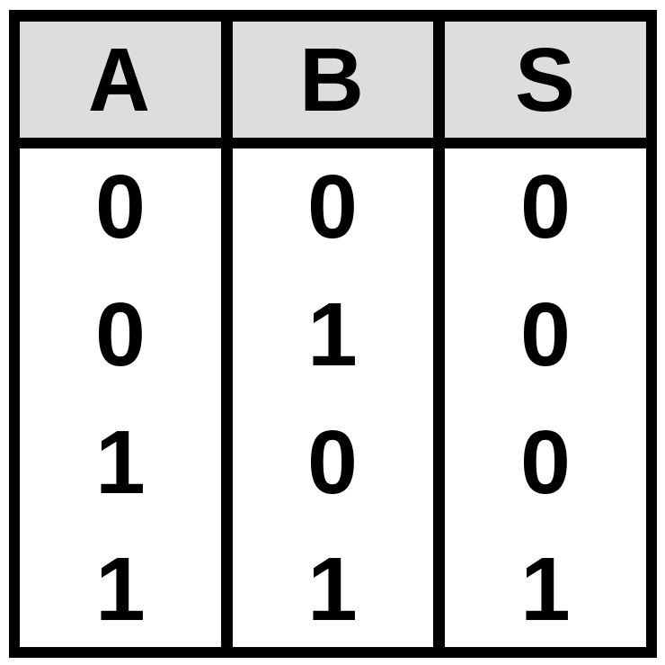

a) XOR

b) OR

c) NOR

d) AND

1. ¿Qué función lógica se corresponde con esta tabla de verdad?

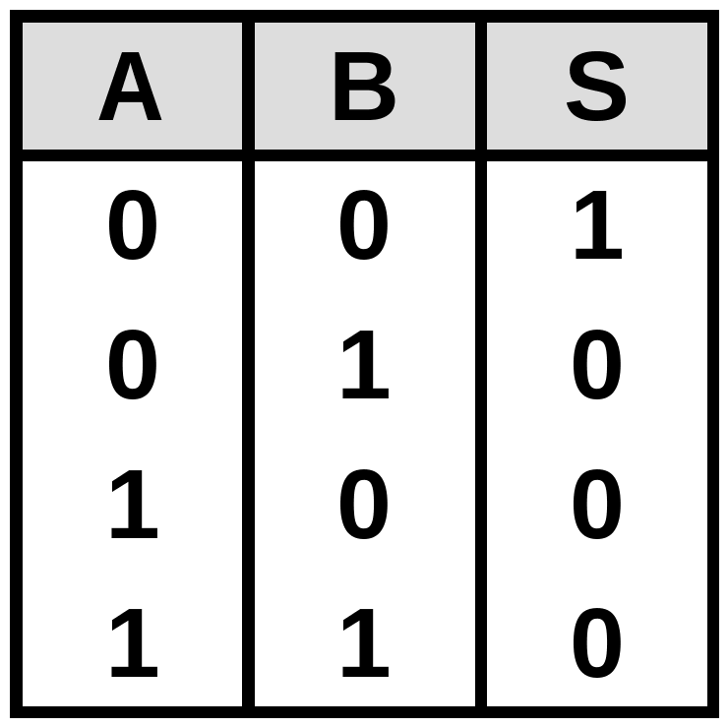

a) OR

b) NOT

c) XNOR

d) NOR

1. ¿Qué función lógica se corresponde con esta tabla de verdad?

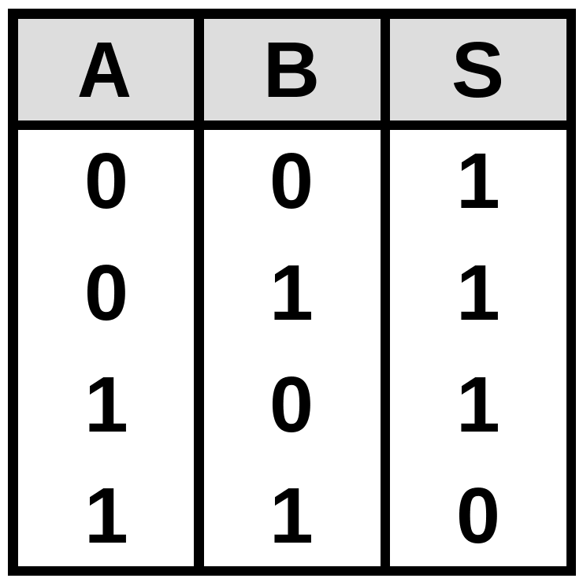

a) AND

b) XOR

c) Ninguna

d) NAND

1. ¿Qué función lógica se corresponde con esta tabla de verdad?

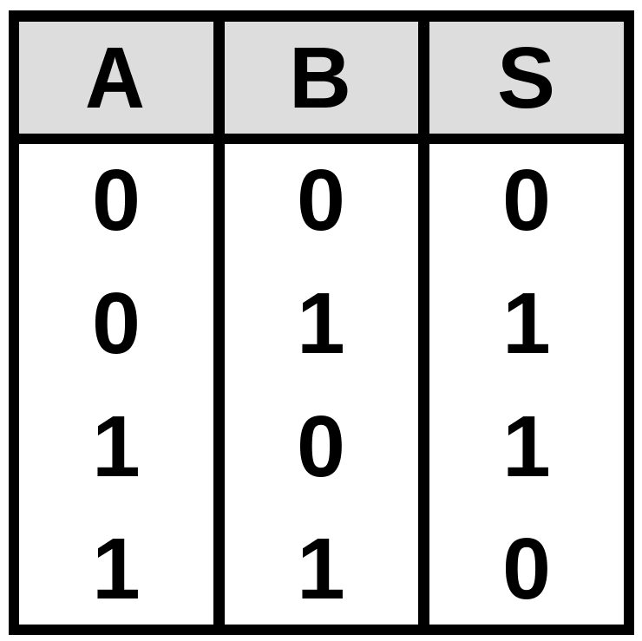

a) NAND

b) XNOR

c) XOR

d) OR

1. ¿Qué función lógica se corresponde con esta tabla de verdad?

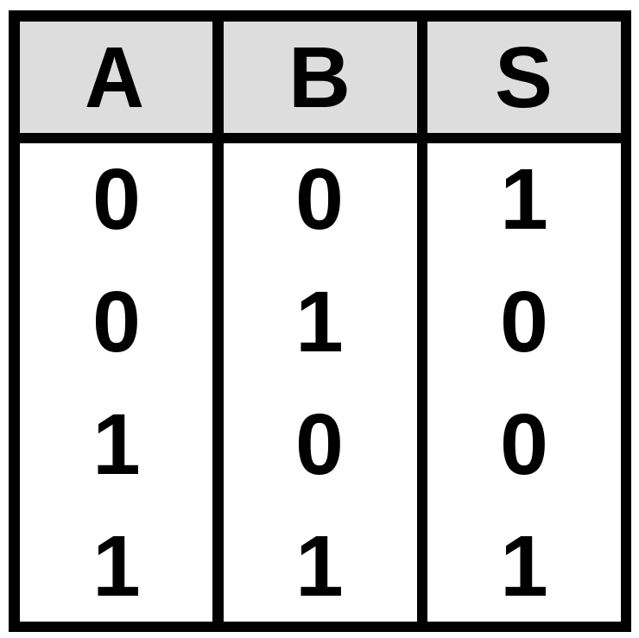

a) XOR

b) NAND

c) Ninguna

d) XNOR

1. ¿Qué función lógica se corresponde con esta tabla de verdad?

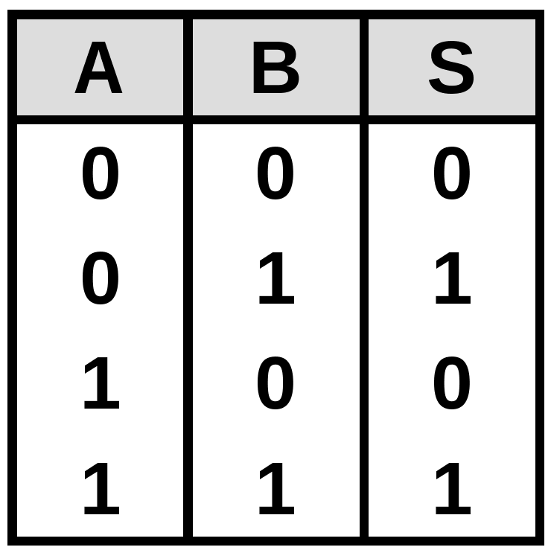

a) Ninguna

b) NOT

c) XOR

d) AND

1. ¿Quién publicó en 1854 "Las leyes del pensamiento", el libro con las bases de la lógica digital?

a) Bill Gates

b) George Boole

c) William Shockley

d) Charles Babbage

1. ¿En qué año publicó George Boole el libro "Las leyes del pensamiento", que consideramos el comienzo de la lógica digital?

a) 1854

b) 1934

c) 1904

d) 1954

1. ¿Qué puerta lógica se construye con este circuito?

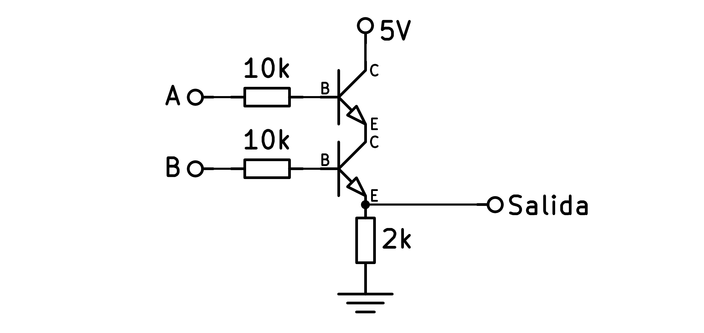

a) OR

b) NOR

c) NAND

d) AND

1. ¿Qué puerta lógica se construye con este circuito?

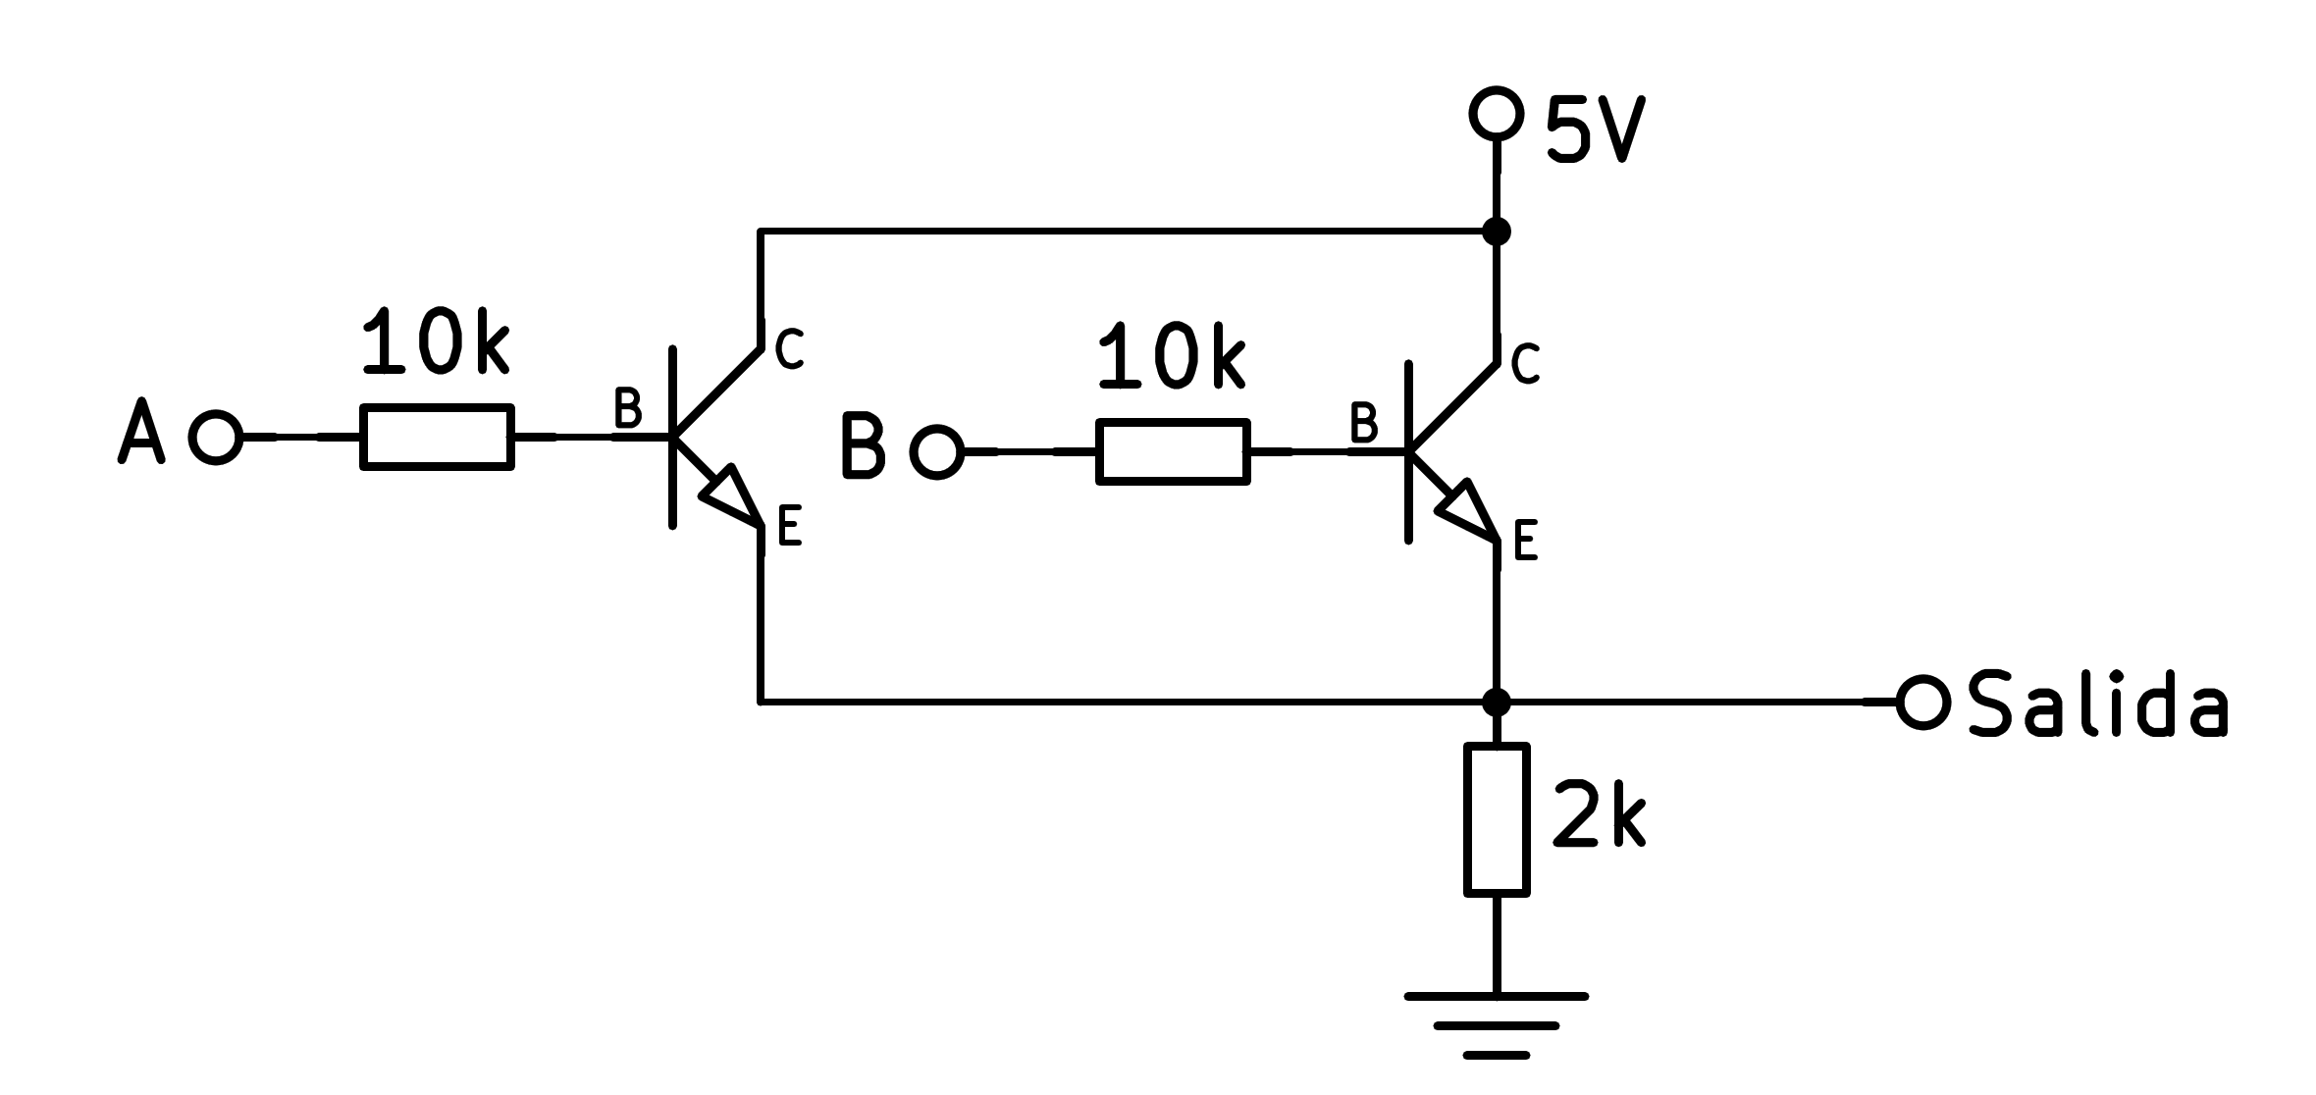

a) OR

b) AND

c) NAND

d) NOR

1. ¿Qué puerta lógica se construye con este circuito?

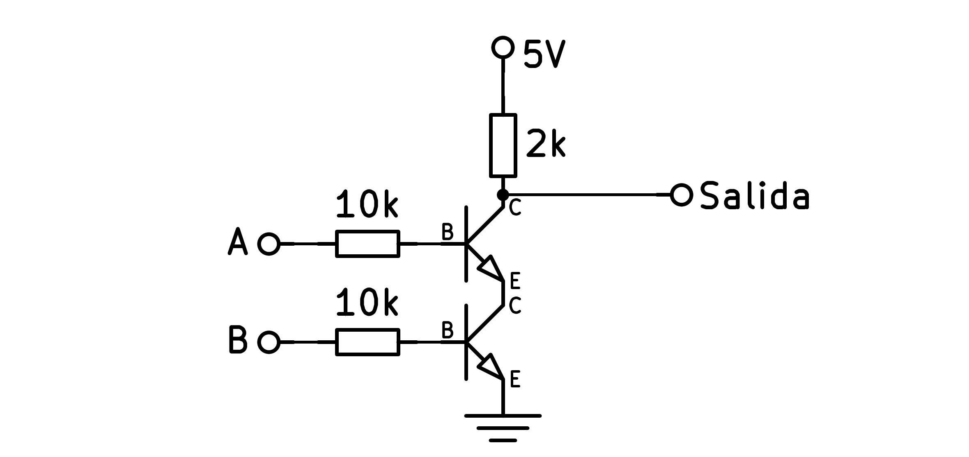

a) NOR

b) NAND

c) OR

d) AND

1. ¿Qué puerta lógica se construye con este circuito?

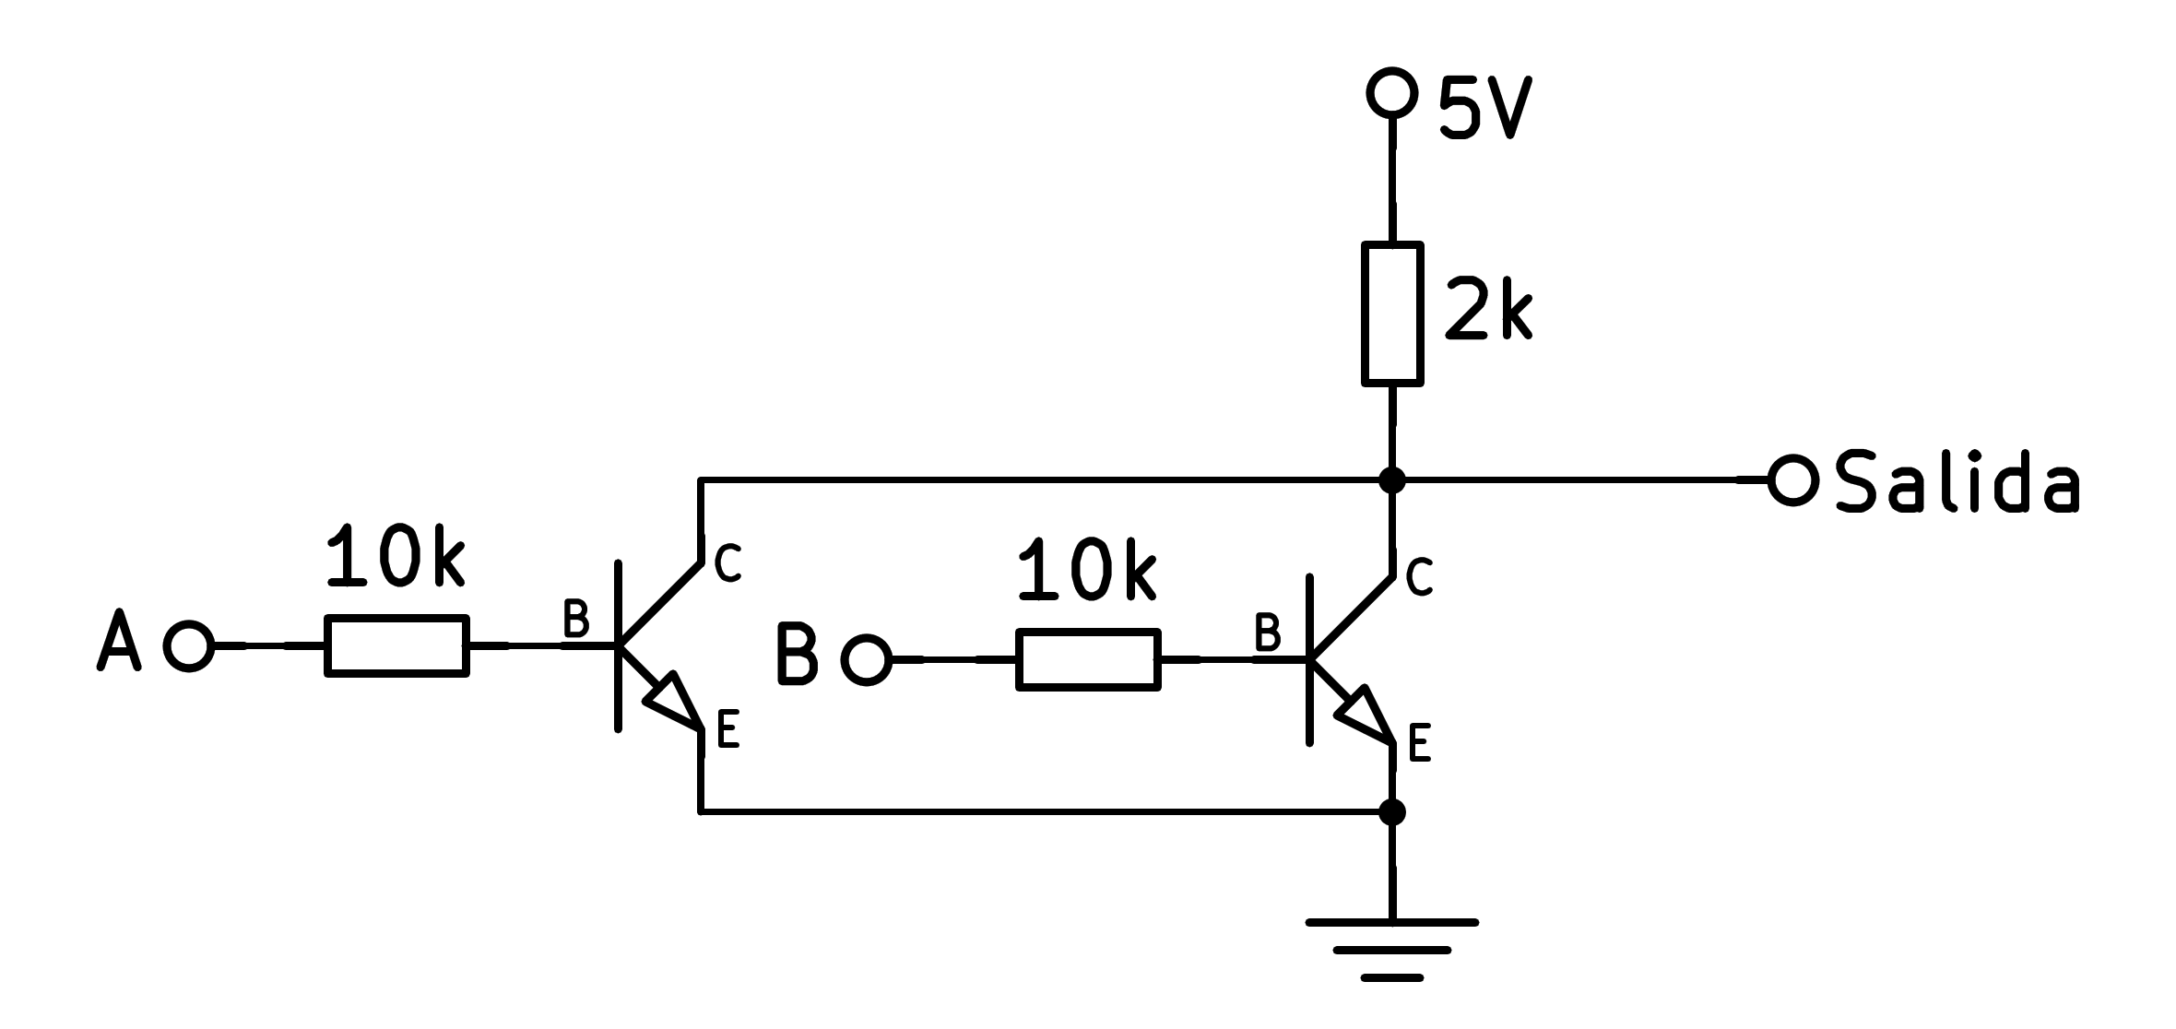

a) NOR

b) OR

c) NAND

d) AND

1. ¿Qué puerta lógica se construye con este circuito?

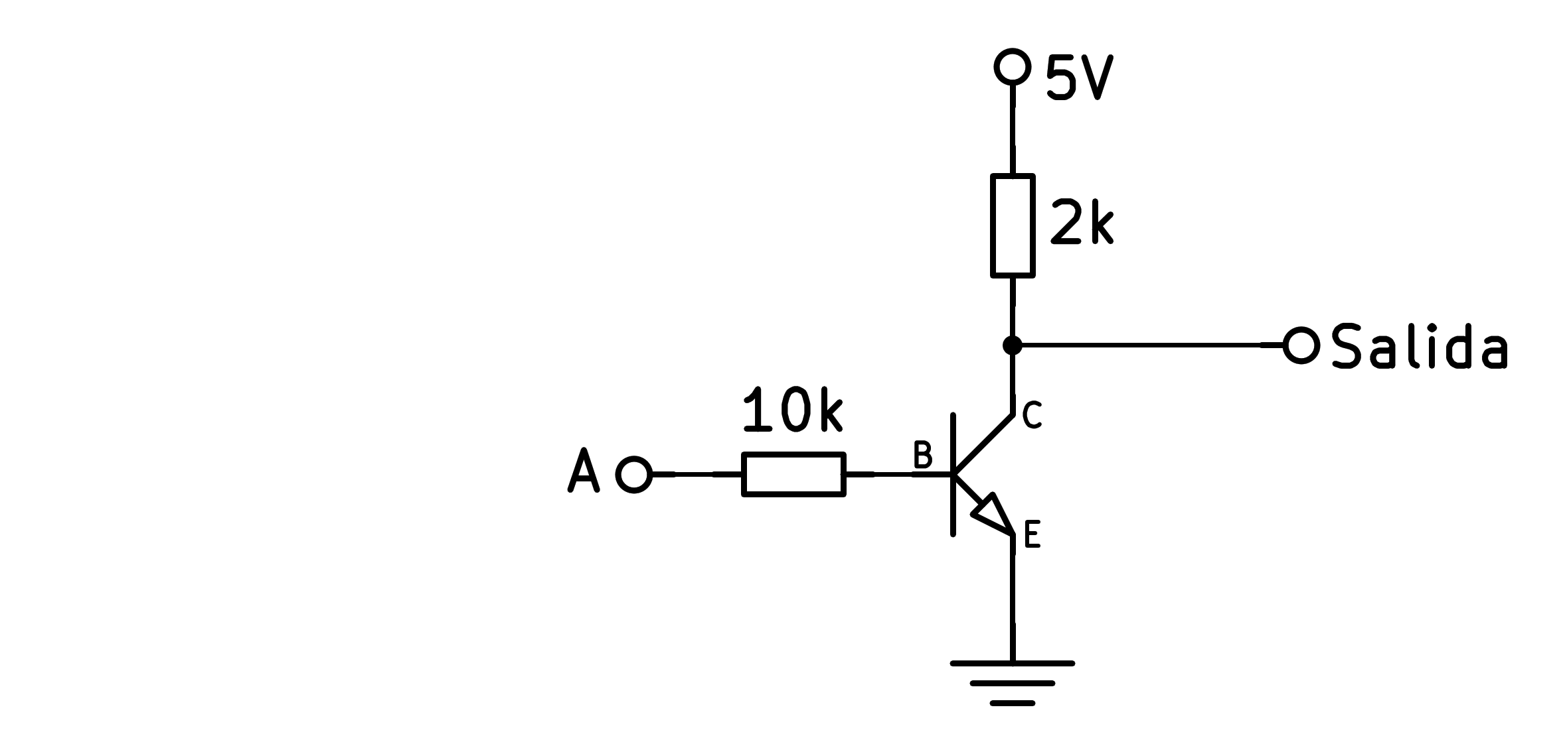

a) NOT

b) TOR

c) NAND

d) NOR

1. ¿Qué función lógica se construye con este circuito de puertas NAND?

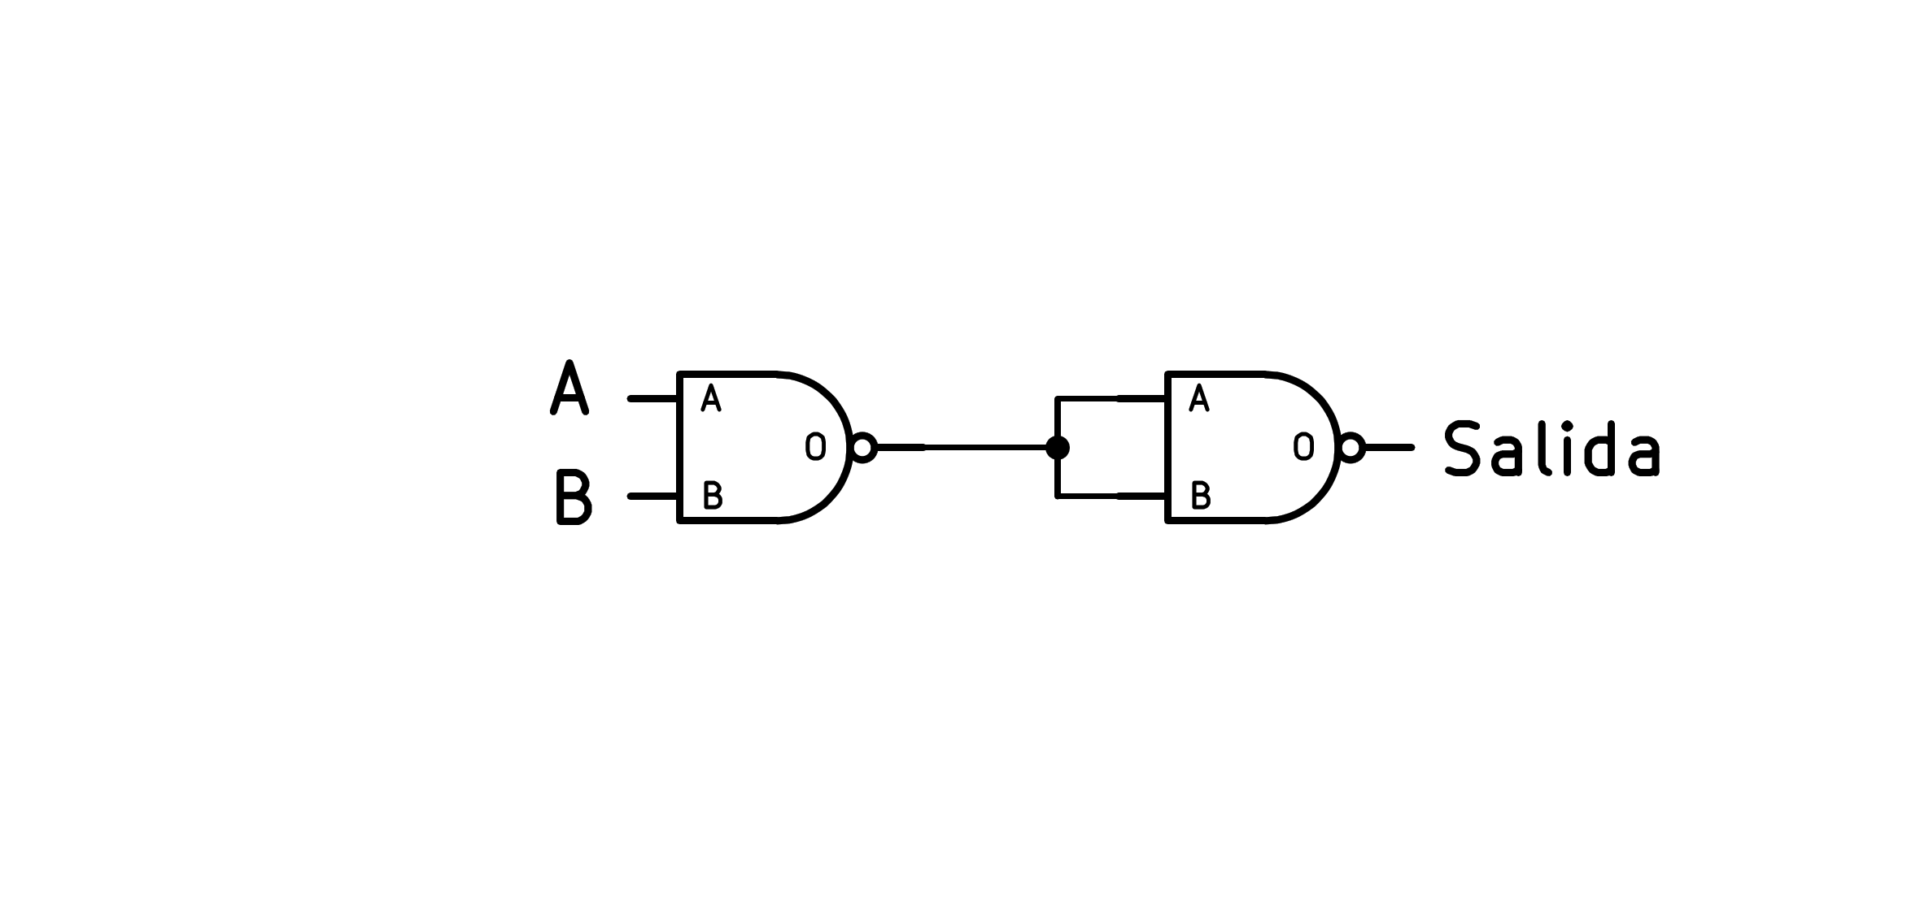

a) OR

b) NOT

c) AND

d) XOR

1. ¿Qué función lógica se construye con este circuito de puertas NAND?

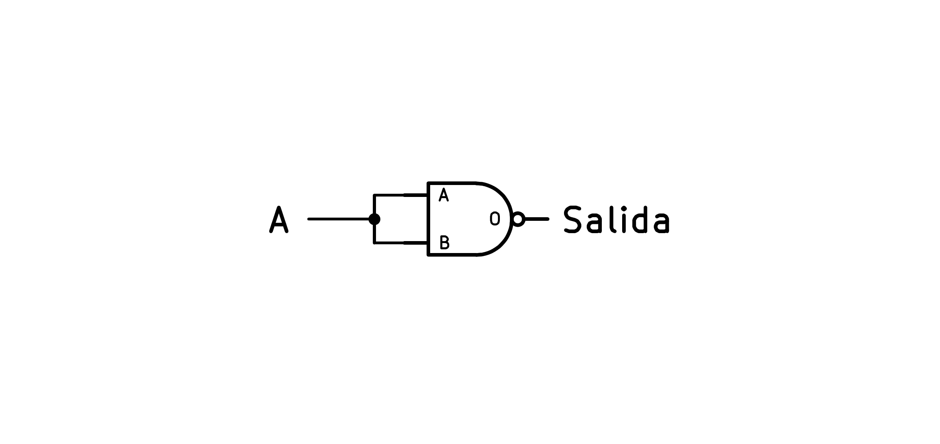

a) XOR

b) OR

c) AND

d) NOT

1. ¿Qué función lógica se construye con este circuito de puertas NAND?

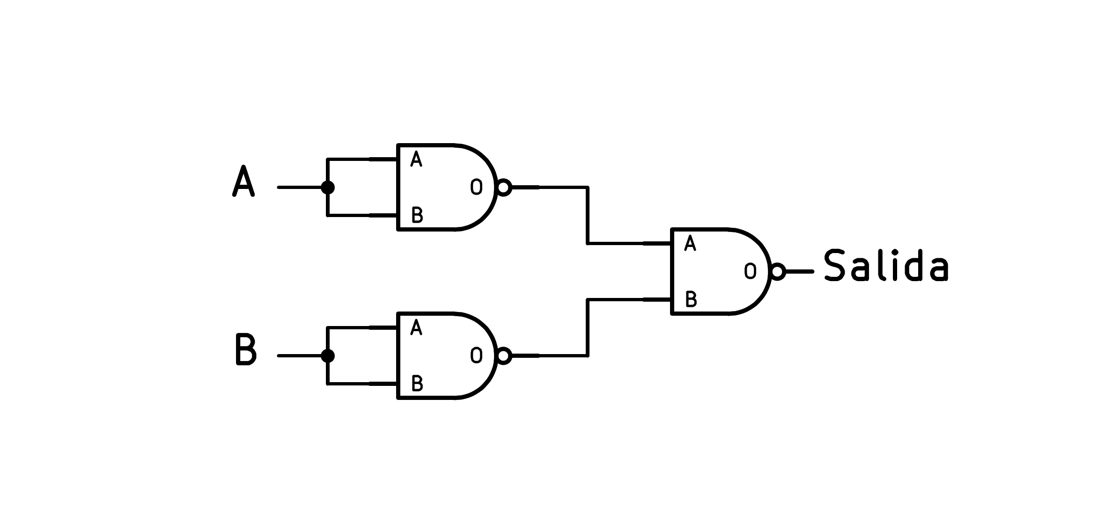

a) NOT

b) OR

c) AND

d) XOR

1. ¿Qué función lógica se construye con este circuito de puertas NAND?

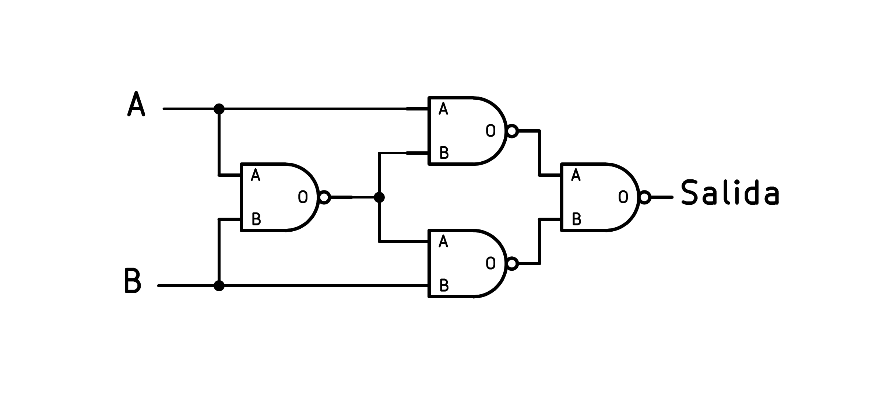

a) AND

b) XNOR

c) XOR

d) OR

1. ¿Qué función lógica se construye con este circuito de puertas NAND?

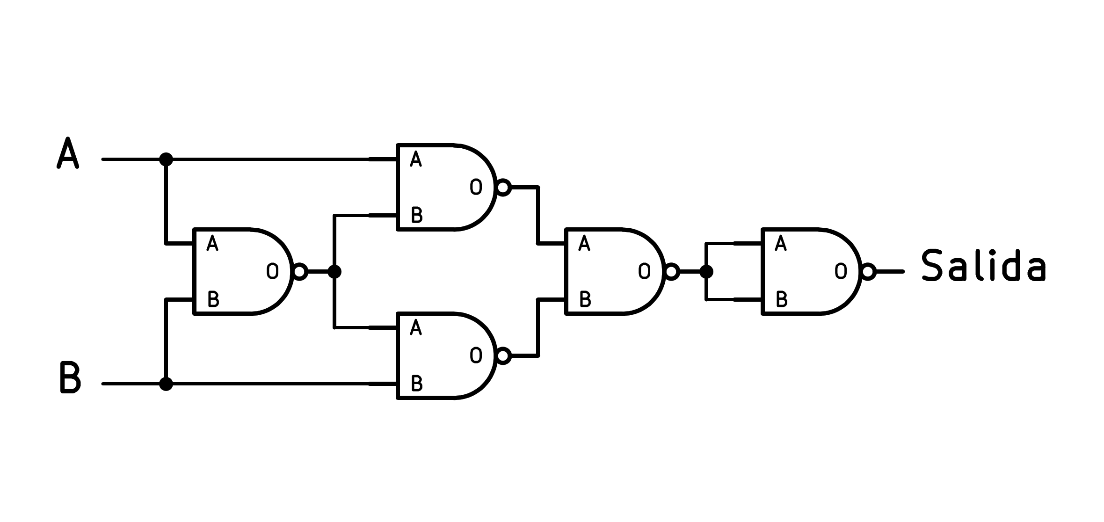

a) XOR

b) XNOR

c) OR

d) AND

1. ¿Qué función lógica se construye con este circuito de puertas NAND?

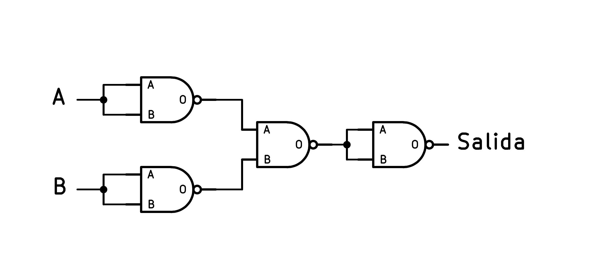

a) AND

b) NOR

c) OR

d) XOR